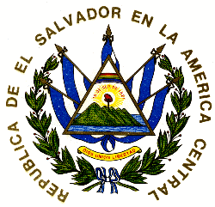
ALCALDIA MUNICIPAL DE SAN SANTA ROSA DE LIMA
PLAN ANUAL OPERATIVO 2018

INFORME MENSUAL DE CUMPLIMIENTO DE METAS

UNIDAD ORGANIZATIVA: CULTURA Y DEPORTES.
MES REPORTADO: DICIEMBRE DE 2018

META No. 1
MANTENER UNA ESCUELA DE FUTBOL CON 5 NIVELES QUE LES PERMITA LOS NIÑOS Y NIÑAS LA PRACTICA DE FUTBOL

REPORTE MENSUAL DE ASISTENCIA DE ENTRENAMINETOS

NIVEL 1-5 EDADES DE 7 A 17 AÑOS……………………. 21 DE ASISTENCIA PROMEDIO

PARTIDOS REALIZADOS:
1 PARTIDOS REALIZADOS CON DIFERENTES ESCUELAS.
META No. 2
COORDINAR LA EJECUCION DE TORNEOS DE FUTBOL EN LOS DIFERENTES COMUNIDADES DEL MUNICIPIO DE SANTA ROSA DE LIMA.

ACTIVIDADES REALIZADAS DURANTE EL MES:
29 TORNEOS REALIZADOS EN DIFERENTES CANCHAS DEL MUNICIPIOS DE SANTA ROSA DE LIMA.

META No. 3
COORDINAR LA ORGANIZACIÓN CON LAS DIFERENTES INSTITUCIONES SOBRE LAS ACTIVIDADES CULTURALES Y DEPORTIVAS A REALIZAR.

ACTIVIDADES REALIZADAS DURANTE EL MES:

FECHA LUGAR INSTITUCION

ENTRENAMIENTO DE LA ESCUELA MUNCIPAL. DICIEMBRE 2018.
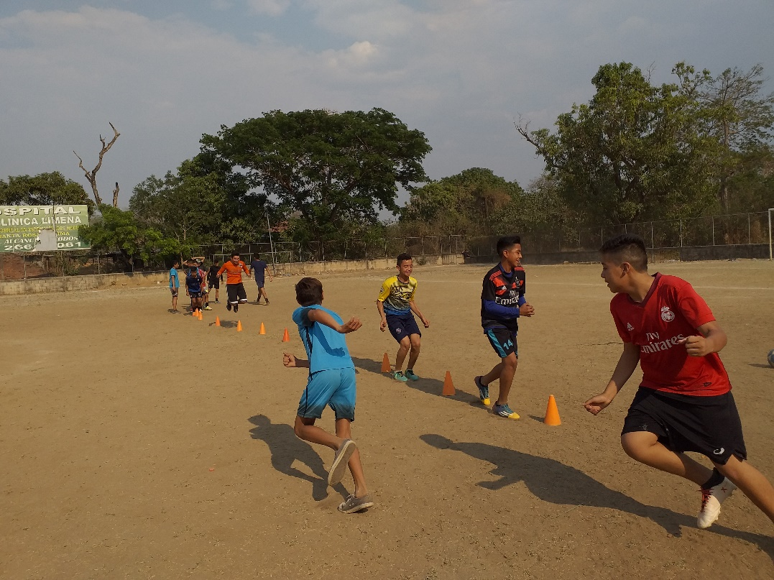
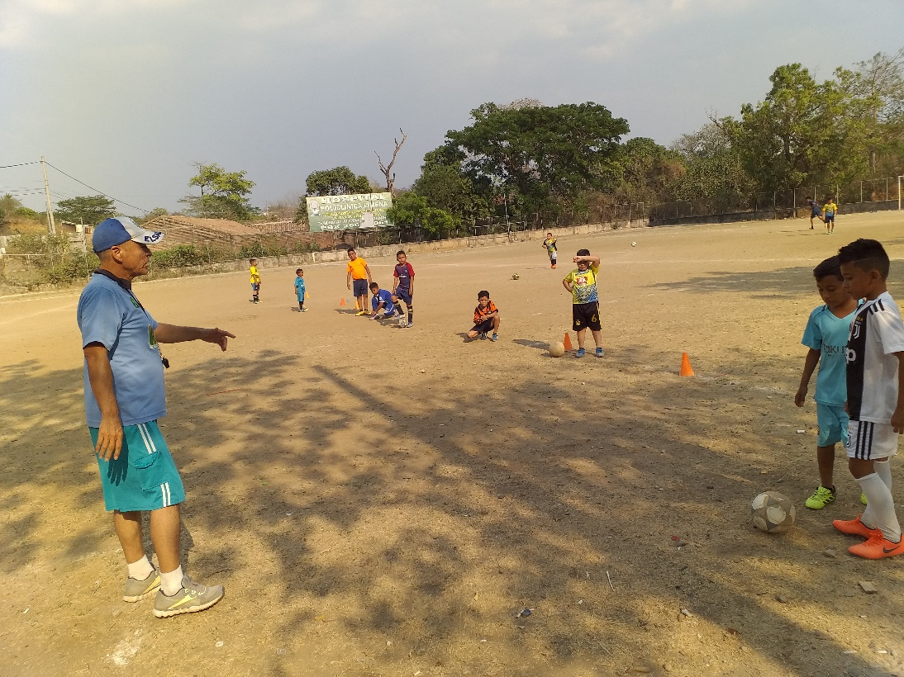

ENTREGA DE UNIFORME AL EQUIPO OBRA DE DIOS CASERIO QUEBRADA HONDA CANTON EL ALGODÓN 21 DE DIECIEMBRE 2018

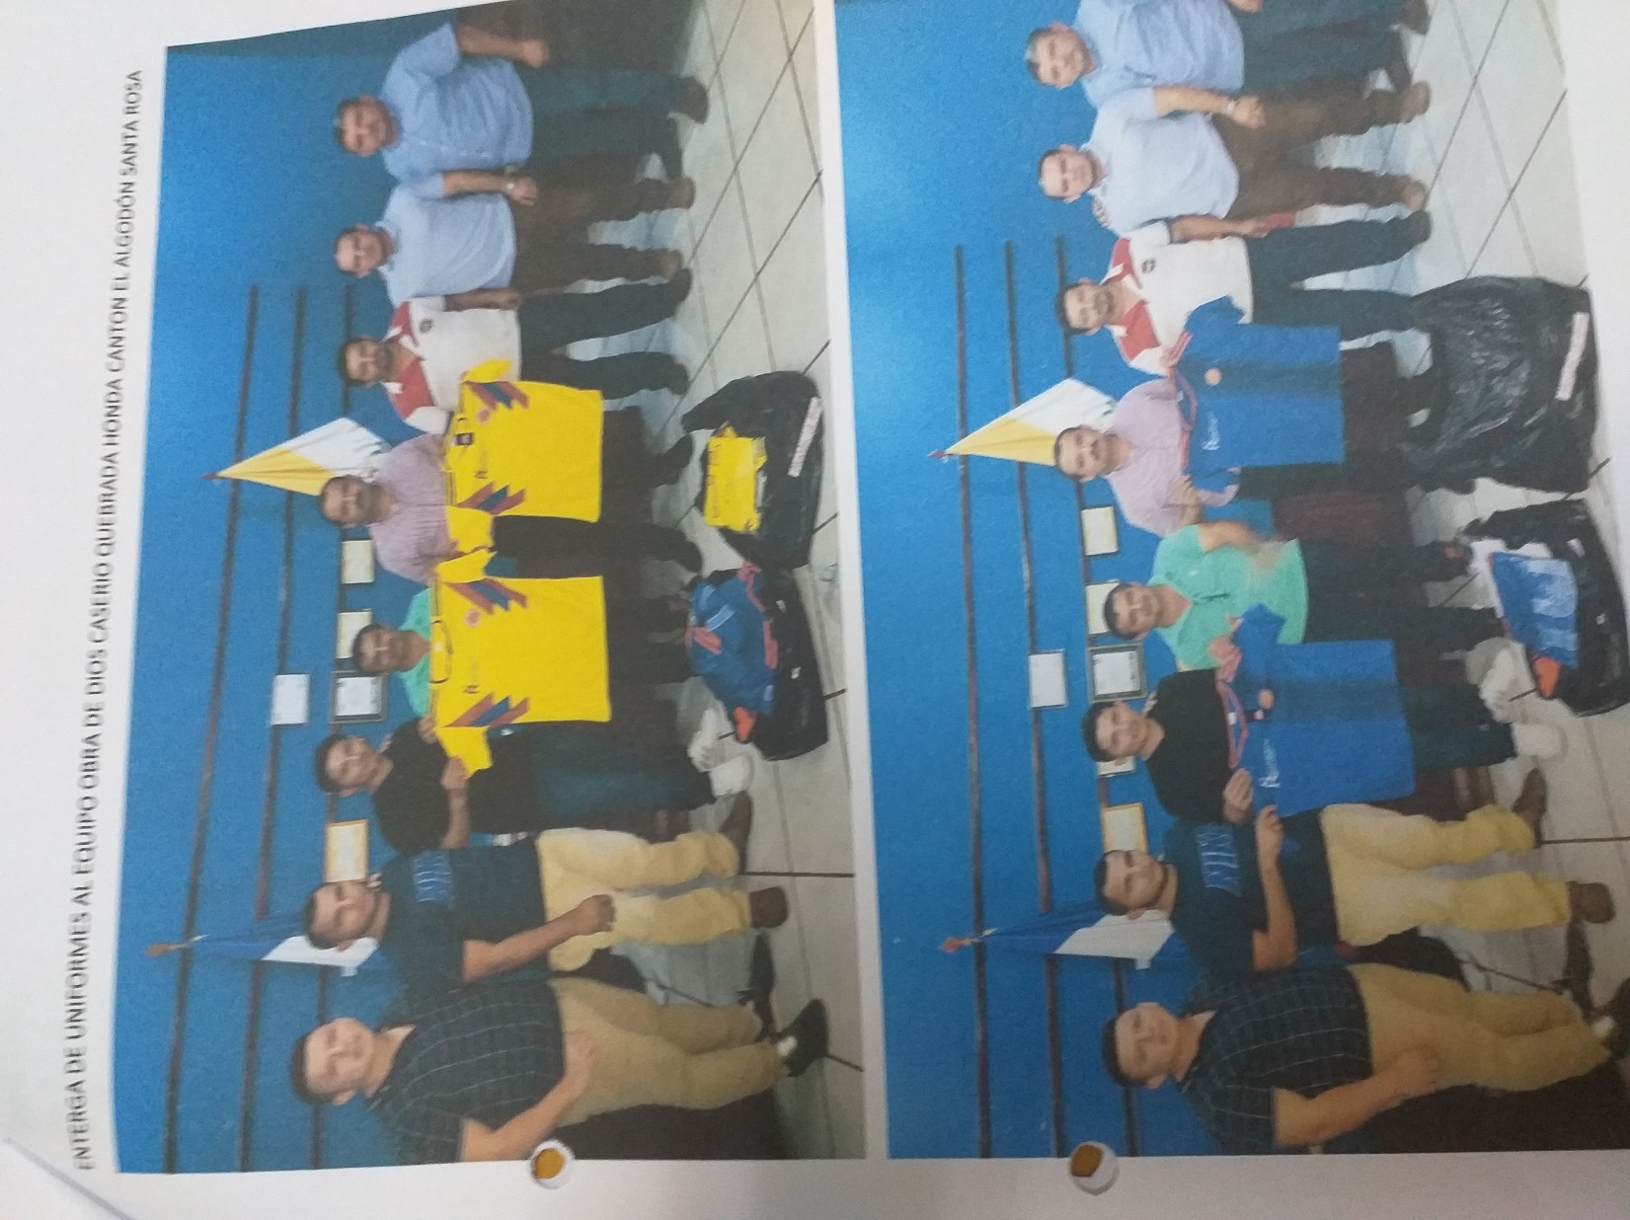

ENTREGA DE PREMIO AL EQUIPO DE QUEBRADA HONDA CANTON EL ALGODÓN
23 DE DICIEMBRE 2018
